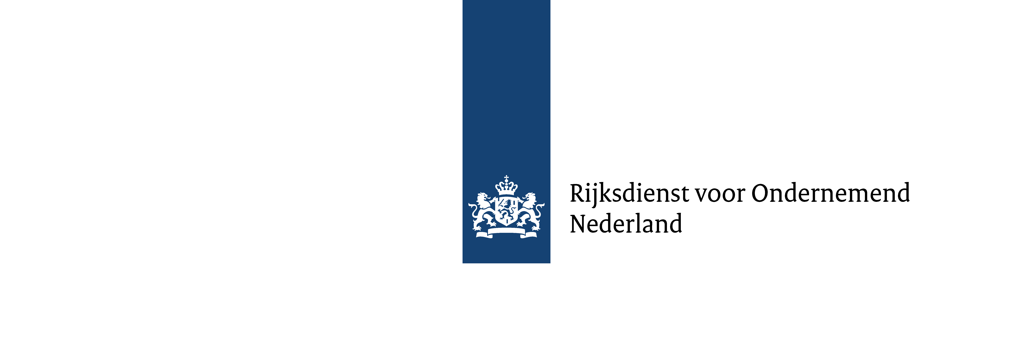

Projectplan Overheidsopdrachten van het EMFAF

Algemene informatie

Naam project

Naam openstelling

Naam organisatie

1 Project algemeen

1.1 Projectorganisatie

Wie is de tekenbevoegde interne opdrachtgever binnen uw organisatie? Geef de naam en functie.

Wie is de interne projectleider binnen uw organisatie? Geef de naam en functie.

Wie is de contactpersoon voor deze subsidieaanvraag binnen uw organisatie? Geef de naam en functie.

1.2 Beschrijving project

Wat is de aanleiding voor het project?
Beschrijf de aanleiding van het project en geef een probleemanalyse. Hierin wordt duidelijk waarom het noodzakelijk is dat u dit project uitvoert.

Wat is het doel van het project?
Beschrijf het doel van het project. Met het doel geeft u aan wat u met het project wilt bereiken. Een goed doel sluit aan bij de aanleiding. Formuleer het doel kort en krachtig.

2 Activiteiten en resultaten

2.1 Resultaten

Wat zijn de verwachte resultaten van het project?
Beschrijf welke resultaten u verwacht nadat het project is afgerond. Geef ook aan hoe u de projectresultaten gaat meten. Een projectresultaat moet concreet, haalbaar en afdwingbaar zijn.

Hoe dragen de resultaten bij aan het doel?
Het resultaat van het project moet bijdragen aan het doel van het project. Beschrijf de relatie tussen het doel en de resultaten. Zorg dat u het verband tussen de projectresultaten en het communicatieplan duidelijk beschrijft.

2.2 Activiteiten

Welke activiteiten voert u uit om de resultaten te halen?
Beschrijf de activiteiten. Geef aan hoe deze bijdragen aan de resultaten van het project. Gebruik de verwachte projectresultaten als basis voor de activiteiten en de kosten van het project.

Wanneer voert u de activiteiten uit?
Laat zien uit welke activiteiten het project is opgebouwd. Vat het project samen in het schema hieronder. De activiteiten moeten aansluiten bij de begroting. Zorg dat het verband tussen de projectresultaten, de activiteiten en de kosten duidelijk is. De eerste kolom Fase/werkpakket is niet verplicht.

Fase/werkpakket | Activiteit | Start- en einddatum | Resultaat
 | 1.
 | 2.
 | 3.
 | 4.
 | 5.
 | 6.
 | 7.
 | 8.
 | 9.
 | 10.

2.3 Risico’s

Wat zijn de risico’s bij het project?
Beschrijf de risico’s waardoor de resultaten van het project niet of niet op tijd gehaald kunnen worden. Denk hierbij aan de volgende soorten risico’s: politiek/bestuurlijk, financieel/economisch, juridisch/wettelijk, technisch, organisatorisch/planning.

Welke beheersmaatregelen neemt u om deze risico’s te beperken?
Bepaal voor ieder risico hoe u dit gaat vermijden, verminderen of overdragen.

3 Toelichting op begroting

Waarop heeft u de inschatting van de kosten in de begroting gebaseerd?
Met uw subsidieaanvraag stuurt u een uitgebreide projectbegroting mee. Licht de verschillende onderdelen van de begroting hieronder toe.

Waarop is de inschatting van de werkelijke kosten voor opdrachten gebaseerd?
Is uw begroting gebaseerd op werkelijke kosten voor opdrachten aan derden? De werkelijke kosten moeten passend en marktconform zijn.

Waarop is de inschatting van het aantal eenheden voor de vereenvoudigde kostenoptie gebaseerd?
Maakt u gebruik van een vereenvoudigde kostenoptie? Het aantal eenheden moet passend zijn.

Hoe zorgt u ervoor dat u zich aan eigen, nationale of Europese regels houdt als u opdrachten aanbesteedt?
Beschrijf hoe u de opdrachten binnen dit project gaat aanbesteden. Verwijs hierbij zoveel mogelijk naar het aanbestedingsbeleid, raamovereenkomsten, aanbestedingsplannen en andere beschikbare documenten. Heeft u al documenten over de aanbesteding van projectactiviteiten? Stuur deze dan mee met uw aanvraag.

4 Relatie met Programma EMFAF, andere projecten en algemene aandachtspunten

4.1 Andere projecten

Is dit project een vervolg op een eerder afgerond project?
Geef een samenvatting van de resultaten van dit afgeronde project. Beschrijf ook hoe u deze resultaten gebruikt bij de uitvoering van dit project.

Heeft het project een relatie met andere lopende projecten?
Beschrijf de samenhang en hoe de projecten elkaar aanvullen. Geef ook aan of de andere projecten van invloed kunnen zijn op de projectresultaten en hoe u hiermee omgaat.

4.2 Programma EMFAF

Hoe sluit het project aan bij de doelen van het Programma EMFAF?
Beschrijf hoe uw project bijdraagt aan het doel van Prioriteit 1: Bevorderen van een duurzame visserij en van de instandhouding van de biologische rijkdommen van de zee. Of aan het doel van Prioriteit 4: Versterking van het internationale oceaan bestuur en het mogelijk maken van veilige, beveiligde, schone en duurzaam beheerde zeeën en oceanen.

Hoe voldoet het project aan de selectiecriteria, die staan in de EMFAF-verordening (EU Vo 2021/1139)?

Hoe draagt het project bij aan de resultaatindicatoren van het Programma EMFAF?
Er zijn twee belangrijke resultaatindicatoren voor uw project. In het digitale aanvraagformulier moet u hiervoor waarden invullen. Geef hieronder per resultaatindicator een toelichting op de ingevulde waarde. Zoals welke datasets er beschikbaar zijn en welke acties u heeft uitgevoerd.

Resultaat | Toelichting op ingevulde waarde
Acties die bijdragen aan een goede milieutoestand. Bijvoorbeeld herstel, behoud en bescherming van ecosystemen en biodiversiteit, diergezondheid en -welzijn
Beschikbare datasets en adviezen

4.3 Algemene aandachtspunten

Heeft u voor uw project een vergunning, een ontheffing of een andere vorm van toestemming van de overheid nodig? Zo ja, welke?

